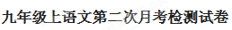
一、积累和运用
1．下列词语中，加点字注音全对的一项是（ ）（1分）
A．诓骗kuāng 恣睢suì 叶绿素lù
B．省悟xǐng 校订jiào 无稽jī
C．褴褛lánlǚ 深奥áo 抹杀mǒ
D．疏忽hū 慨叹gǎi 自刎wěn
2．改正下列成语中的没有错别字的一项是（ ）（1分）
A.前呼后拥 再接再励 死心塌地 通霄达旦
B.怀古伤今 地大物博 浩瀚无银 顶礼膜拜
C.诲人不倦 世外桃渊 笑逐颜开 歇斯底里
D.求神拜佛 无动于衷 刻不容缓 歇斯底里
3.下列句子中加点成语运用不正确的一项是( )(1分)
A.他坐在演播室里,与主持人谈笑风生。
B.在训练中失去双腿的他坐在轮椅上潸然泪下。
c.凭着勤学苦练,不善言辞的他在同行中崭露头角。
D.鬼斧神工的大自然刺激了她的感官,也抚慰了她的心灵。
4.下列句子中没有语病的一项是( )(1分)
A.在我的成长历程中,有一件事对我的印象最深刻。
B.因为提高学习成绩,同学们正在努力改进学习方法。
C.在我上初中的时候,曾被学校推荐到市体委参加过一年多的乒乓球集训。
D.中国书法源远流长,是我们民族文化的瑰宝。
5.下列句子排列顺序恰争的一项是( )(1分〉
①很久以来,人们都认为快乐是理所当然的事。
②我们可以通过某种方式使别人更加喜欢自己。
③另一种方式是在别人身上寻找优点而不是缺点。
④如今我们逐渐意识到,我们与他人的和睦相处是可以创造快乐的。
⑤一种方式就是不要自私,不要期望任何事情都符合自己的方式,不要奢求拥有太多。
A.①②③⑤④ B.①③②⑤④ C.①④②⑤③ D.①④②③⑤
6. 填入下列句子横线处的词语，最恰当的一项是（3分）
1．清明时节，云居山下，同学们怀着 的心情，肃立在纪念碑下，缅怀英烈的丰功伟绩。
2．从未谋面的小表弟站在自家门口，手扶门框，全神贯注地 着我和妈妈，眼睛里全是疑问。
3．自然界的物体，多数呈曲线状：高山峻岭，是屹立着的曲线；大江小河是 着的曲线。
A．崇高 打量 流泻 B．崇敬 打量 流动
C．崇高 端详 流动 D．崇敬 端详 流泻
7.下列选项中内容表述不正确的一项是( )(1分〉
A.老舍,原名舒庆春,现代作家,代表作品有小说《四世同堂》、戏剧《茶馆》等。
B.《战国策》相传是春秋时期史官左丘明所著,是战国时游说之士策谋和言论的汇编。
C.范 仲淹,北宋著名政治家、文学家,字希文,著有《范文正公文集》。
D.朱自清的《背影》一文以“背影”为线索,表达了父子深情。
8.名著阅读。(2分)
这个人干瘦,驼背,面色雪白,留两给黑胡子,眼镜底下闪着一对和蔼的眼睛。他少言寡语,不引人注意,每次叫他吃饭或者喝茶的时候,他总是相同的回答。这个人的绰号是“ ”,出自名著
A.好事情、高尔基 B. 贝多芬 罗曼罗兰
C.星期五、鲁滨逊 D. 保尔奥斯特洛夫斯基
9下列句子划线部分表达得体的一项是（ ）(1分)
A.“抱歉打扰您了！我想跟您垂询一下如何解压，尽快消除心理阴影的问题。”——记者小王采访心理学家张教授。
B.银行营业厅服务员对张小明说：“你想干什么？”——张小明来到银行营业厅，正选择要到哪个窗口办业务。
C.“不要两句话说不到一块，就动刀动枪的。”——中国政府发言人在新闻发布会上针对解决地区间矛盾问题时表达自己的意见。
D.“好吧，既然诸位如此客气，那么这件事就由老朽做主了！”——某大学工会讨论高龄退休干部活动方案时，75岁高龄的前院长刘伟说。
10. 下列句子中标点符号使用错误的一项是（1分）
A．京沪高铁是我国“十一五”期间，将建的众多铁路专线中最主要的一条，以后京广、京哈、沈达、陇海线也将相继建设。
B．意想不到的微笑，在童老师的眼底一闪：“好，问得好，这说明你们已经掌握这些知识了。”
C．母亲啊！天上的风雨来了，鸟儿躲到它的巢里；心中的风雨来了，我只躲到你的怀里。
D．人生百年，是为个人的名利而苦苦钻营？还是为国家振兴、民族强盛而不懈奋斗？这是每个人都必须认真思考的问题
11、诗歌默写填空（10分）
（1）宫中府中，俱为一体， ，不宜异同 。（诸葛亮《出师表》）
（2）但愿人长久， 。（苏轼《水调歌头》）
（3） ， 。羌管悠悠霜满地，（范仲淹《渔家傲》）
（4）足蒸暑土气，_________ 。（白居易《观刈麦》）
（5）老夫聊发少年狂，左牵黄， 。（苏轼《江城子·密州出猎》）
（7） 青树翠蔓， ，参差披拂。(《小石潭记》)
（8）过尽千帆皆不是，斜晖脉脉水悠悠。 。（温庭筠《望江南》
（9）《得道多助失道寡助》的中心论点是 ，
二、阅读理解
(一)文言文阅读(7分)
（甲）舜发于畎亩之中，傅说举于版筑之间，胶鬲举于鱼盐之中，管夷吾举于士，孙叔敖举于海，百里奚举于市。故天将降大任于是人也，必先苦其心志，劳其筋骨，饿其体肤，空乏其身，行拂乱其所为，所以动心忍性，曾益其所不能。
人恒过然后能改，困于心衡于虑而后作，征于色发于声而后喻。入则无法家拂士，出则无敌国外患者，国恒亡，然后知生于忧患而死于安乐也。
《生于忧患，死于安乐》
（乙）孙叔敖遇狐丘丈人，狐丘丈人曰：“仆①闻之，有三利必有三患，子知之乎！”孙叔敖蹴然②易容曰：“小子不敏，何足以知之？敢问何谓三利，何谓三患？”狐丘丈人曰：“夫爵高者，人妒之；官大者，主恶之；禄厚者，怨归之③。此之谓也。”孙叔敖曰：“不然。吾爵益高，吾志益下④；吾官益大，吾心益小；吾禄益厚，吾施益博。可以免于患乎？”狐丘丈人曰：“善哉言乎！尧，舜其尤病诸⑤。”
（《孙叔敖遇狐丘丈人》）
[注]①仆：对自己的谦称。②蹴然：吃惊不安的样子。③怨归之：怨恨会集中于他。④吾志益下：我的心志越在于下层。⑤尧，舜其尤病诸：这种事连尧、舜他们都特别担心做不到呢。
12．解释下面句子中加点的词语。（2分）
（1）必先苦其心志 （ ） （2）入则无法家拂士（ ）
（3）仆闻之 （ ） （4）官大者，主恶之（ ）
13.下列各组句子中，加点词语意思相同的一组是( )1分)
A．故天将降大任于是人也 不知木兰是女郎
B．舜发于畎亩之中 此之谓也
C．所以动心忍性 此先汉所以兴隆也
D．然后知生于忧患而死于安乐也 孙叔敖曰：不然。
14.把下面句子翻译成现代汉语。（2分）
（1）人恒过然后能改。

（2）可以免于患乎？
15．阅读甲乙两文后，回答下面问题。（2分）
（1）甲文中，列举舜、孙叔敖等人的事例是为了论证什么观点？
（2）乙文中，孙叔敖所持的观点与甲文中哪句话意思相近？
（二）阅读下面的选文,回答16-----20题。(12分)
背 叛
①在南极探险的途中,森和队伍失散了,伴随他的只有那少得可怜的行囊和一条属于他的狗。他们在雪地里走了两天两夜,只有极少的干粮,渴了就吃两口雪。恶劣的环境已使他们筋疲力尽。他们艰难地跋涉,不停地用雪擦拭冻僵的皮肤。他们已不知要走向哪里,只希望能看到人迹,或者被他们的队伍发现。但行囊里所剩无几的食物让森意识到也许他们挺不到救援的到来。因为威胁除了体力不支外,还有来自身边这只同样忍受着饥饿的雪撬犬。这两天他早已感到它的急躁不安，还有夜间那双直盯着他的碧绿的眸子。
②终于,所有的食粮已经用完,能够找到的任何食物都没有了。森感到他如果再吃雪就会从里到外冻成冰。这时候,他的犬突然向前跑去,在正对着他两米左右的地方转身站住,摆出像狼一样的威胁的姿势。平日忠实的眼神已经被贪婪所吞没,往常亲昵地低吟这时已变成野 兽般地咆哮。森知道,他和这只西伯利亚雪撬犬的争斗终于来了。森从包里抽出一把备用的砍刀。霎时间,人和犬之间微妙的关系变得异常的尴尬。两个都一动不动,也许谁都不愿先打破这个僵局,也许谁都在等待着最佳时机以攻击对方。
③对于一个体力不支但手握武器的人和一条有着锋利牙齿但筋疲力尽的狗来说,也许人的胜算稍大些。森紧握着刀,脑海里浮现出与爱犬共度的日子:当他刚迷失于风雪的几个小时里,它可以凭着敏锐的嗅觉找回队伍,但它没有丝毫犹豫地跟随了主人;在诡异静谧的夜晚,虽然饥饿难耐,但它仍然选择了依偎在主人的身旁,警惕地保卫着主人。也许没有它的话,自己根本挺不到这个时候,可眼前的状况却让他不知所措。森突然感到了 自己的残忍,当忠诚的动物不得不选择背叛的时候,他宁愿选择宽容。森将 手中的刀使劲抛向远方。于是境况立即扭转:一个手无寸铁而且体力不支的人和一条有锋利牙齿并且饥饿不堪的狗,狗优势显然。森的眼睛湿润了,凝视着往日与他忠诚相伴的爱犬。雪撬犬没有放过丝毫机会,起身将森扑倒。森立时感到了无比的绝望,他甚至能感到犬从喉咙里吐出的热气还有它舌尖上的腥味。但惊人的事情发生了,等待森的不是钻心的疼痛和喷涌的热血,却是爱犬用舌头舔着他的脖子,以温暖他冻僵的血管。就在一人一犬互相依偎的几小时后,救援队伍找到了他们。
④森在生死时刻抛弃了砍刀,雪撬犬最终没有选择背叛,两个生命都获得了拯救。如果故事的结局是相反的,雷撬犬背叛了它的主人,森背叛了他的本性,那么救援人员找到的将无疑是两具冒着热血的尸体。
⑤很多时候我们身边的人像雪撬犬一样不得不背叛。当我们面对这种背叛时,是选择杀戮还是宽恕,一念之间也许天差地别,决定生死。关键在于是否背叛了自己的心灵。
(选自《青年文摘》有删改)
15.依据选文的情节,用简洁的语言填空。(2分)
森陷入困境 犬相助相伴——> ——> ——>犬回归忠诚与森依偎获救
16.第①段中画波浪线的句子在文中有什么作用?(2分)
17.第③段中“森将手中的刀使劲抛向远方”的原因是什么?(用文中原句回答)(2分)
18.第③段中画横线的句子运用了什么描写方法?有什么作用?(2分)
19.第⑤段运用什么表达方式?有什么作用?(2分)
20.请你结合生活实例,谈谈读过本文后的启示。(2分)
（三）阅读下面的选文,回答21--题。(8分)
① “稀土”一词源于芬兰化学家加多林。他于1794年从一块形似沥青的重质矿石(后来被称作硅铍钇)中分离出一种白色物质,经分析证明含有一种新的“元素”(后人称作“钇土”的Y2O3)。作为历史遗留下来的名称,“稀土”代表着一类元素,一直沿用至今。
②世界稀土矿产资源分布不均衡,主要集中在中国、俄罗斯、美国、澳大利亚、巴西、加拿大和印度。资料显示,2011年在全球已探明的1亿吨稀土储量中,中国稀土储量为3600万吨,占全球储量的36%;俄罗斯稀土储量为1 900万吨,占全球19%;美国稀土储量为1300万吨,占全球13%。
③稀土有“工业黄金”之称。在军事方面,其最显著的功能就是能大幅度提高其它产品的质量和性能,比如能大幅度提高用于制造坦克、飞机、导弹的钢材、铝合金、镁合金、钛合金的战术性能;稀土同样是电子、激光、核工业、超导、航天等诸多高科技的润滑剂。
④在冶金工业中,将稀土金属或氟化物、硅化物加入钢里,能起到精炼、脱硫、中和低熔点有害杂质的作用,可以改善钢的加工性能;稀土球墨铸铁,特别适用于生产有特殊要求的复杂球铁件,广泛用于汽车、拖拉机、柴油机等机械制造业。
⑤在石油化工方面,用稀土制成的分子筛催化剂,具有活性高、选择性好、抗重金属中毒能力强的优点,广泛用于石油催化裂化过程;在合成氨生产过程中,用少量的硝酸稀土为助催化剂,其处理气量比媒铝催化剂大1。5倍;复合稀土氧化物还可以用作内燃机尾气净化催化剂。
⑥在玻璃陶瓷制作中,稀土氧化物可作为抛光粉广泛用于光学玻璃、眼镜片、显像管、塑料及金属餐具等的抛光;添加稀土氧化物可以制得不同用途的光学玻璃和特种玻璃;在陶釉和瓷釉中添加稀土，可以减轻釉的碎裂性,使制品呈现不同的颜色和光泽。
⑦稀土是一种稀有的可再生资源。但近年来,我国稀土私采乱挖、浪费资源、走私等情况猖獗，国有企业稀土开采的吨回收率仅为60%,大型的民营企业回收率只有40%,一些私采乱挖的矿山甚至只有5%,稀土资源被大量浪费,并由此引发巨大环境问题。
⑧一是稀土开采造成生态破坏问题。由于稀土矿含量很低,开采中土地和植被破坏、水土流失等生态破坏问题十分严重。江西、福建、广东等南方地区离子型稀土矿,每开采10吨稀土氧化物要剥离表面和出池尾沙1000-1600立方米,破坏大量地表植被。年产1000吨稀土原料的矿山,尾矿超过20万~30万吨,占地约20多亩。
⑨二是稀土提炼、加工造成环境污染问题。稀土湿化冶炼产生大量废水,含有氨、氮、硫酸根、氯离子,放射性物质超标达几倍到几十倍。这些有毒的溶液长期残留地下,一旦污染地下水资源,后果不堪设想。稀土焙烧、冶炼和电解系统排出大量有毒、有害气体,未经处理或治理不达标排放现象还相当普遍。
⑩稀土开发带来的问题已经引起了国家和地方的高度重视。虽然中国的稀土行业走过弯路,但亡羊补牢,为时未晚。(选自《中国环境报》有删改)
22.用简洁的语言概括选文说明的主要内容。(1分)
23.选文从哪几个 方面体现了稀土是“工业黄金”?(2分)
24.第⑦段在选文中有什么作用?(1分)
25.第⑧段中画横线的句子运用了什么说明方法?有什么作用?(2分〉
26.第⑧段中“年产1000吨稀土原料的矿山,尾矿超过20万~30万吨，占地约20多亩”一句中的“约”字能否删掉?为什么?(2分)
（四)阅读下面短文,回答27----31题。(8分)
信念•极力•拼搏
①曾听过这样一个故事:一个在大漠中前行的旅行者,突通沙暴迷失了方向,丢了干粮和水壶,仅剩一个青苹果。然而,三天后他竞走出大漠,战胜了厄运。为什么?因为他有个坚定的信念——“我还有一个苹果”。信念是他前进的动力,是他顽强拼搏的精神支柱。这说明坚定的信念、顽强的毅力、拼搏的精神是事业成功的保证。
②人生几十年,没有多少风和日丽,没有多少平川坦途,而时时会有冰霜雨雪、沙暴飓风,时时会有大漠荒原、峡谷险峰,但我们不能畏惧绝望,不能任命运摆布、愚弄。人类要生存,社会要发展,科学要进步,就必须战胜种种艰难困苦和挫折,去争取胜利和成功,而其中最重要的条件是要有一个坚定不移的信念,永不放弃。这正如著名作家丁玲所说:“人,只要有一种信念,有所追求,什么苦都能忍受,什么环境也都能适应。”
③信念是什么?它也许是个青苹果,也许是句格言、谚语,也许是生之渴望,也许是亲情、友情、爱情,也许是民族的荣辱,也许是对事业的追求……
④不管是什么,只要拥有了信念,就可以激发我们产生顽强的毅力、拼搏的精神而勇往直前。而顽强的毅力、拼搏的精神又是信念实现的手段。艾青曾说过:“光荣的桂冠,从来都是用荆棘编成。”若只有信念而没有顽强的毅力、拼搏的精神,不付出一定的代价,那么,事业就会夭折,信念就会化为泡影。所以,我认为:坚定的信念+顽强的毅力+拼搏的精神=成功。
⑤正是把握了这一成功的秘诀,司马迁著成了《史记》,贝多芬写出了《第九交响曲》，欧里希发明了“六O六”,越王勾践最后打败了吴王夫差……他们有的身处逆境,有的突遭不幸,有的屡遭挫败……但他们都凭着自己坚定的信念、顽强的毅力、不懈地拼搏,穿过了布满荆棘的山野,采摘到成功的硕果。
⑥如果没有坚定的信念、顽强的毅力、拼搏的精神,小破烂王高旭就不能进北航,无臂青年陈瑞就不能用脚写字参加高考,抗日战争就不能胜利,中华民族就不能崛起……
⑦信念是一种强大的内在精神寄托,是托起人生大厦的有力支柱,是攀登者手中的拐杖,是挫败者重新奋起的阶梯。让我们永远拥有坚定的信念这一法宝,在人生路上凭着顽强的毅力、拼搏的精神,去争取一个又一个成功。(选自《中学生获奖作文》)
27.选文的中心论点是什么? ( 2分)
28.选文开头的故事有什么作用?(1分)
29.第④段文字的删掉?请说明理由。(2分)
30.第⑤段主要运用了哪些论证方法?有什么作用?(2分)
31.请从修辞和内容两方面赏析下面这句话。(1分)
信念是一种强大的内在精神寄托,是托起人生大厦的有力支柱,是攀登者手中的拐杖,是挫败者重新奋起的阶梯。
三、作文(满分45分)
是一种美
要求:
（1）请先把题目补充完整,然后作文。
（2）要有真情实感。
（3）文体不限(诗歌除外),字数不少于600字。
（4）字迹工整,书写规范。(达到此项要求,评分时可奖励2分)
（5）文中不得出现与考生有关的真实的人名、校名、地名。

九年级上语文第二次月考检测试卷答案
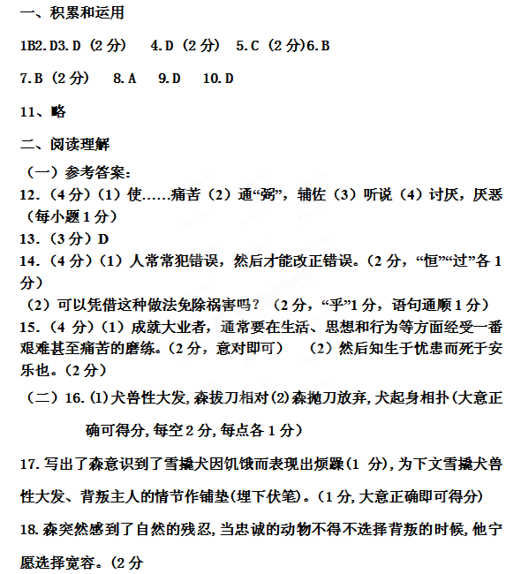
19.神态描写(1分〉,写出了森在临死之际对往日忠诚爱犬的不舍、牵挂,以及在生死关头对爱犬背叛的心痛、失望之情,亦有在残酷自然面前的无力或无奈。(2分,答出一点可得1分,答出两点即可得满分,大意正确即可得分)
20.议论(1分),点明主旨或点明中心(1分)
21.结合实例(1分),谈出个人的感悟(感悟要围绕宽容、善念、善待他人等主题)。(2分)
(三)22.稀土的发现、分布、用途及开发带来的危害。(2分,每1点0.5分)
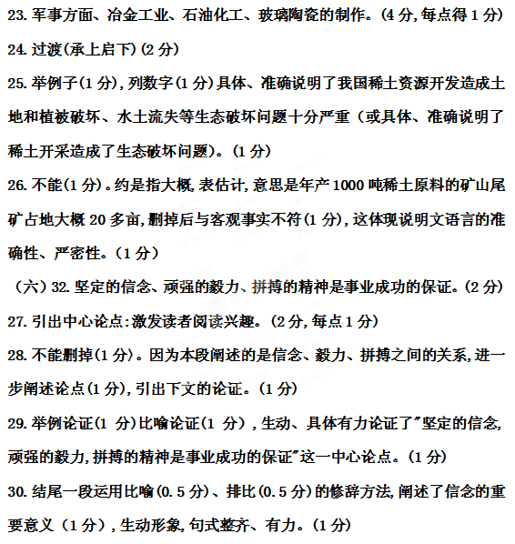
31略
三、作文(满分60分)
评分标准:
一类文(54~60分〉:切合题意,思想感情真实、健康,内容具体,中心明确,语言流畅,结构完整,条理清楚。
二类文(48~53分〉:较切合题意,思想感情真实、健康,内容较具体,中心较明确,语言通顺(病句不超过3个),有个别错别字,结构较完整,有条理。
三类文(40~47分):基本切题,思想尚健康,有一定中心,内容较简单,欠具体,语言大体通顺(病句不超过6个),有少量错别字,结构基本完整,条理不够清楚。
四类文(31~39分):不切题,思想不够健康,中心不明确,内容空泛,谣言不通顺,病句多(超过7个),错别字较多,不成篇。
五类文(30分以下):不切题,思想不健康,无中心,内容太空泛,语言不通,错别字多,不成段。
备注:1.无文题扣2分。
2.凡书写规范、卷面整洁者可奖励2分,但不得使语文总分超过150分。

